Практическое занятие №55 (1И)
Тема: Основные виды графиков
Цель работы: формирование теоретических и практических навыков работы на языке программирования Python
Оборудование: компьютер с установленной операционной системой Windows, подключение к сети Интернет
Время работы 2 часа
Ход работы
Задание 1.
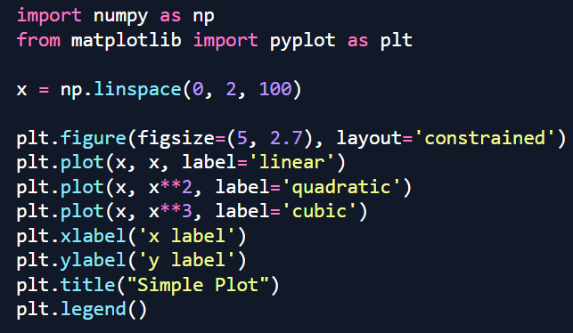
Задание 2.
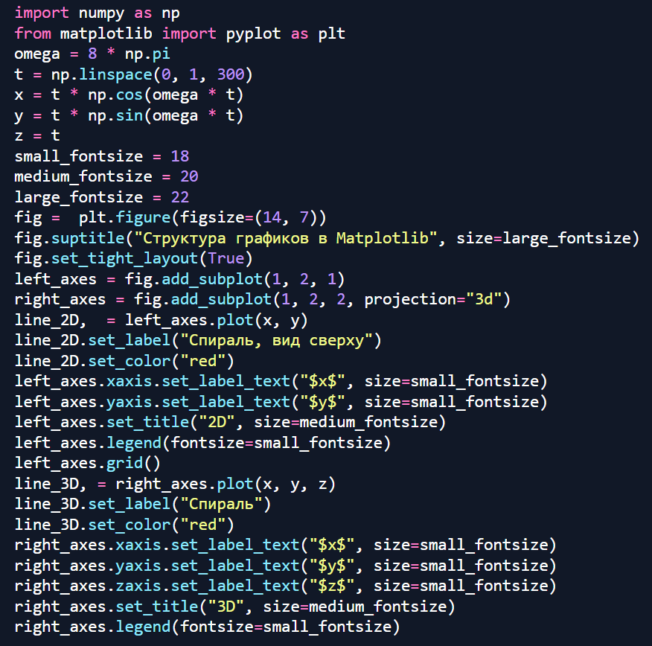
Задание 3
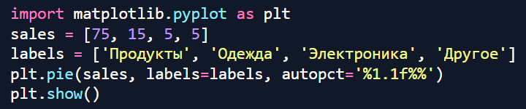

Контрольные вопросы:
- С помощью каких команд можно изменить стили и цвета в Matplotlib?

